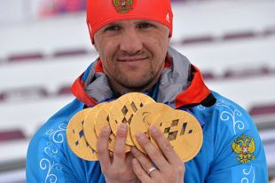
Игры безграничных возможностей:
7 рекордов Паралимпиады в Сочи.

Герой паралимпиады Роман Петушков: «Травма изменила мою жизнь к лучшему»

«Быстрее, выше, сильнее!» — девиз Олимпийских игр, но и Паралимпиада, само участие в которой — уже огромная победа для каждого спортсмена, не даёт нам забыть о рекордах, заставляет считать медаль за медалью, победу за победой.

Паралимпиада в Сочи стала рекордной не только для сборной России, но и для организаторов, став самыми успешными Играми в истории человечества.

1. Общий медальный рекорд
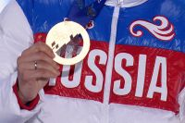
По общему количеству выигранных наград сборная России обновила рекорд всех времён тридцатилетней давности, установленный австрийскими спортсменами на домашней Паралимпиаде в Инсбруке в 1984 году. Тогда на счету хозяев было 70 наград разного достоинства.
Совсем чуть-чуть не хватило российским спортсменам до рекорда по количеству золота. Всё на тех же играх в Инсбруке австрийцы взяли 34 золотые медали. Справедливости ради стоит отметить, что в 1984 году разыгрывалось 315 комплектов наград и участвовало меньше стран. Советские спортсмены, кстати, в Инсбруке не соревновались. В Сочи же паралимпийцы боролись всего за 72 комплекта наград. Почти половину из которых и завоевали наши звёзды.

2. Личный медальный рекорд
Победа в общем зачёте — это, конечно, хорошо и почётно, но она складывается из восьмидесяти маленьких личных побед каждого спортсмена, для которых Паралимпиада в Сочи — игры всей жизни.
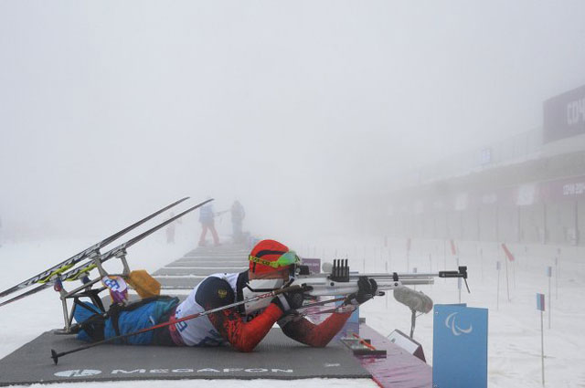
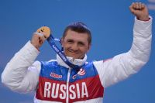
Так было и для Романа Петушкова, российского лыжника и биатлониста. До Сочи-2014 у него на стене славы висели серебро и бронза Ванкувера-2010. Сочинские же Игры добавили к этим двум медалям сразу шесть наград — все золотые. Благодаря шести победам на Паралимпиаде, по три в лыжах и в биатлоне, 36-летний спортсмен стал первым паралимпийцем, которому удалось завоевать шесть золотых наград на одной Паралимпиаде.
Роман Петушков на огневом рубеже на средней дистанции в классе LW 10-12 (сидя) среди мужчин в соревнованиях по биатлону на зимних играх в Сочи.

Шесть медалей Сочи-2014 завоевала и другая российская спортсменка, Михалина Лысова. Но на её счету наравне с тремя золотыми наградами ещё и три серебряные.

Одни из российских призёров Паралимпиады в Сочи.
Первую медаль сборная России завоевала в первых же соревнованиях Паралимпиады – горнолыжница Александра Францева заняла третье место в скоростном спуске в категории «с нарушением зрения».
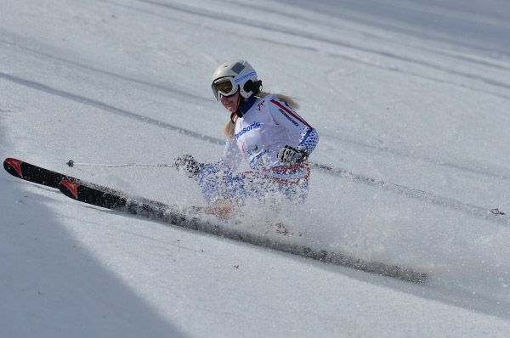
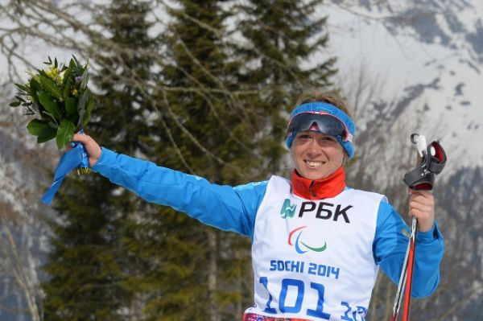
Затем «серебром» отметилась биатлонистка Светлана Коновалова, финишировавшая второй на дистанции 6 километров.

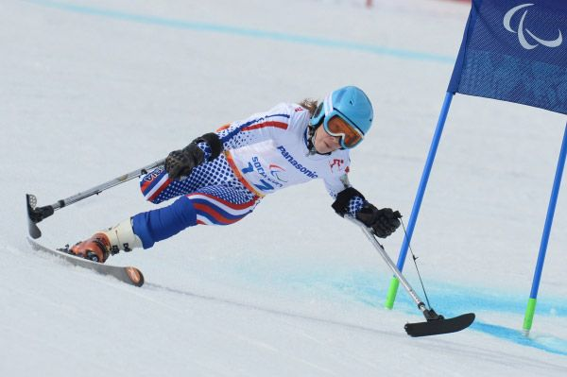
Ещё одно « серебро» в первый же день Паралимпиады завоевала горнолыжница Инга Медведева.

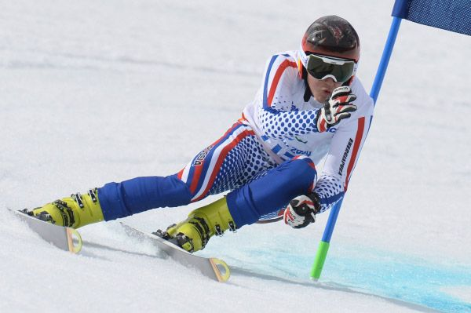
В скоростном спуске стоя серебряную медаль завоевал Алексей Бугаев, всего шесть сотых секунды уступивши австрийцу Маркусу Зальхеру.

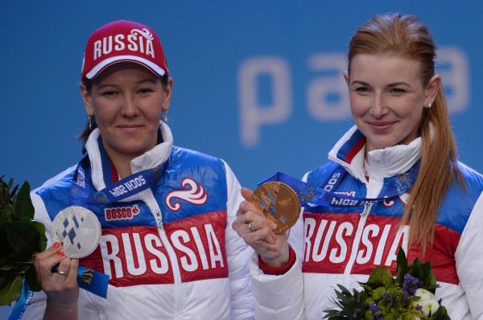
Сразу две медали – золотую и серебряную – в копилку нашей сборной принесли Алена Кауфман (справа) и Анна Миленина (слева). Они заняли первое и второе места в биатлоне на дистанции 6 км «стоя».

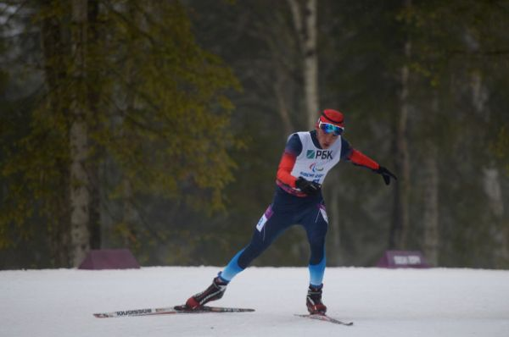
Биатлонист Азат Карачурин занял первое место в гонке на 12,5 км «стоя» и довёл общий счёт золотых медалей сборной до десяти.

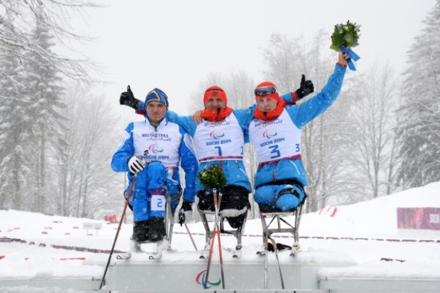
Лыжники Роман Петушков ( в центре) и Григорий Мурыгин (слева) Отличились в спринте на 1 км в категории «сидя»: Петушков завоевал золотую медаль, Мурыгин – серебряную.

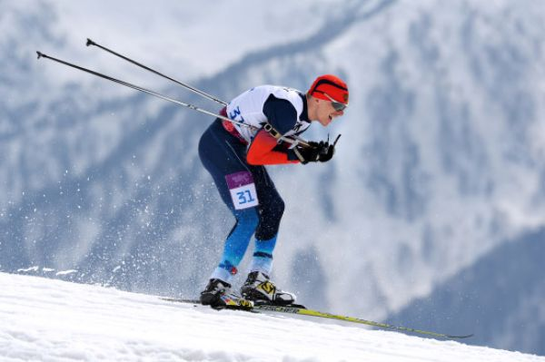
Николай Полухин занял второе место в биатлоне на дистанции 7,5 км среди спортсменов с нарушением зрения.

3. Количество участников

Комплект наград
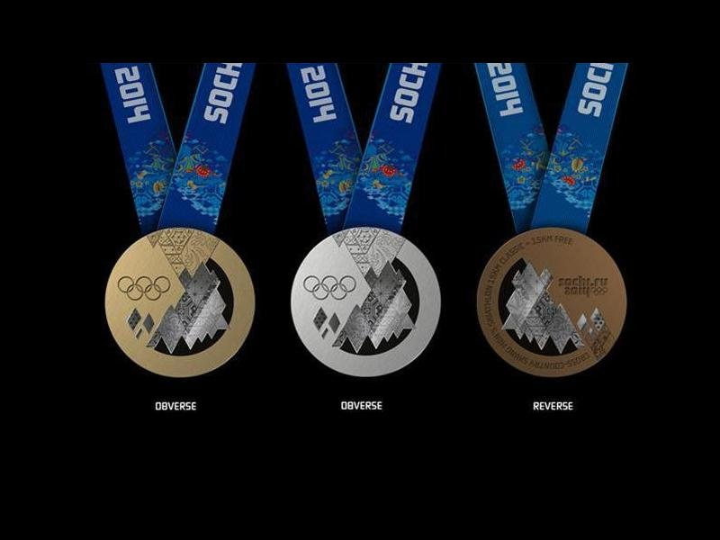
Особенно ценными становятся победы российских спортсменов, когда складывается понимание, в какой конкуренции они были добыты. Если в 1984 году за 315 наград сражались всего 419 спортсменов, то Паралимпиада в Сочи установила рекорд по этому показателю.
Притом что в пяти видах спорта, в двух из которых Россия дебютировала на Паралимпиаде, было разыграно всего 72 комплекта наград, за них борьбу вели 575 спортсменов — рекорд по количеству участников для Паралимпийских игр.

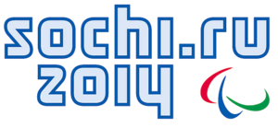

4. Количество стран

Увеличилось и количество стран, из которых в Сочи прибыли участники Паралимпиады. В 2014 году в Россию приехали делегации из 45 стран. В общем же количество участников, вместе со спортсменами, тренерами и представителями национальных олимпийских комитетов, составило 1650 человек.
В Ванкувере в 2010 году участие в Паралимпиаде принимало на одну страну меньше — в Канаду прибыли делегации из 44-х государств. По сравнению с предыдущими зимними Паралимпийскими играми состав участников пополнился Бразилией, Турцией и Узбекистаном, представившими в Сочи по два спортсмена. В то же время российские Игры не досчитались двух спортсменов из Венгрии и одного атлета из ЮАР, если сравнивать с Ванкувером.

5. Билеты

А чем больше спортсменов, чем больше стран участвуют в распределении медалей, тем больше интерес со стороны зрителей. Как ни удивительно, но на соревнования Паралимпиады было куплено билетов даже больше, чем на Олимпийские игры. Одно только открытие собрало на три тысячи зрителей больше. В общем же, по предварительным данным, на Паралимпиаду было продано порядка 325 тысяч билетов — это почти на 100 тысяч больше, чем четыре года назад в Ванкувере. Тогда организаторы смогли реализовать только 230 тысяч билетов.
Талисманами Паралимпийских игр были выбраны Лучик и Снежинка.

Болельщики на паралимпиаде
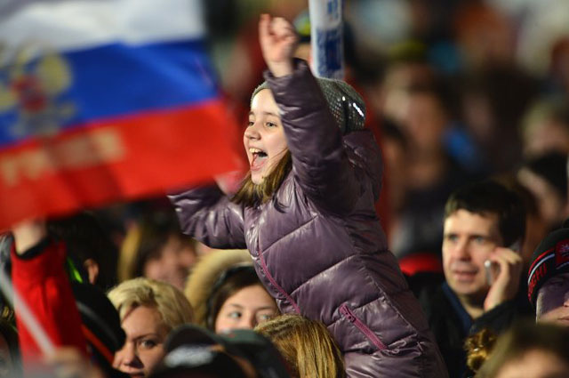

6.Аудитория

Рекордной стала и менее активная аудитория Паралимпийских игр, предпочитающая поездке в горный или прибрежный кластер сочинских Игр уют и комфорт домашнего дивана, на котором телеболельщики и поддерживали спортсменов перед голубым экраном.
Одна только аудитория закрытия Паралимпиады в Сочи, по подсчётам организаторов, должна превысить два миллиарда человек по всему миру. Доходы от продаж прав на телетрансляцию вдвое перекрыли аналогичный показатель Ванкувера-2010.
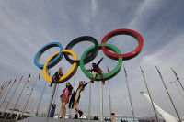
Также в освещении Игр в Сочи-2014 принимало участие рекордное количество средств массовой информации и журналистов, которых они отрядили для работы на «фронте». Информацию о Паралимпиаде в Сочи до мира доносили 2,4 тыс. представителей СМИ. Паралимпийские соревнования в 76-ти странах мира показывали 38 телекомпаний.

7. Маркетинговый рекорд
А чем больше аудитория, тем больше и прибыль организаторов. Ещё до завершения соревнований они рапортовали о рекордной прибыли от маркетинговой деятельности, которая в несколько раз превзошла все ожидания и гарантии со стороны России.
Доходы от маркетинговой программы Паралимпиады в Сочи составили более 95 миллионов долларов США, что в три раза превышает обязательства заявочной книги и является рекордом для паралимпийских маркетинговых программ.

Наши результаты.

Церемония открытия паралимпиады в Сочи.
Москва, 7 марта – АиФ-Москва. Церемония открытия XI зимних Паралимпийских игр началась в пятницу вечеров на сочинском стадионе «Фишт».
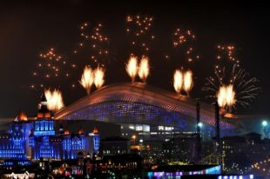
В Паралимпийских играх приняли участие около 600 спортсменов из 45 стран. В течение 10 дней они разыграли 72 комплекта медалей в пяти видах спорта - горнолыжном спорте, биатлоне, лыжных гонках, хоккее-следж и керлинге на колясках. Впервые в истории Паралимпийского движения в Сочи прошли соревнования по пара-сноуборду. А вот фотографии, сделанные на открытии паралимпиады.
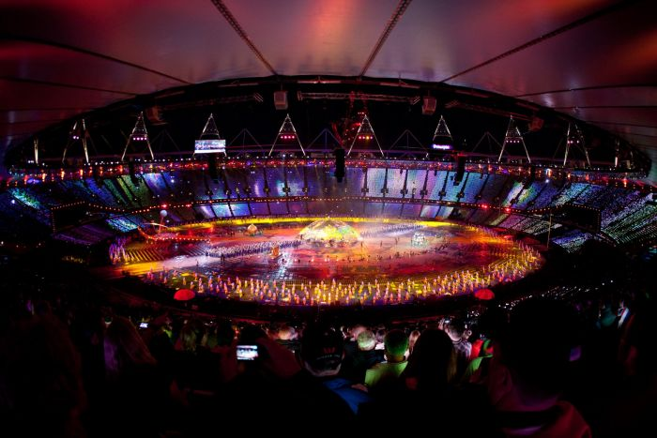
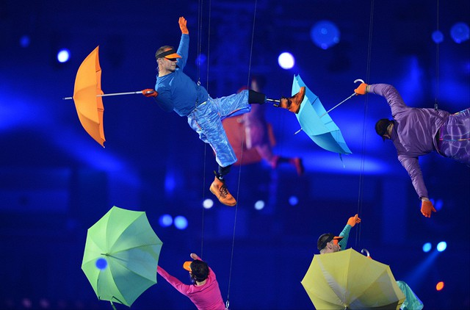

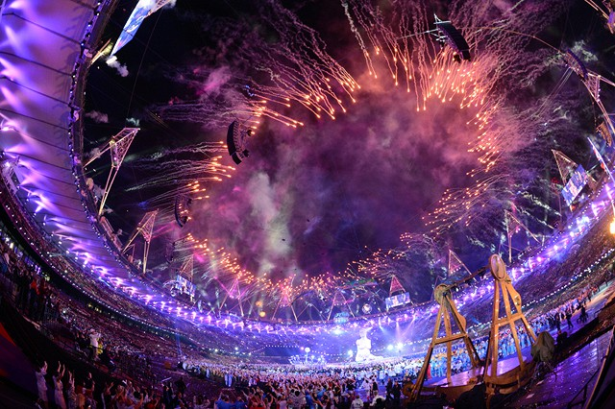

Церемония закрытия паралимпиады в Сочи.
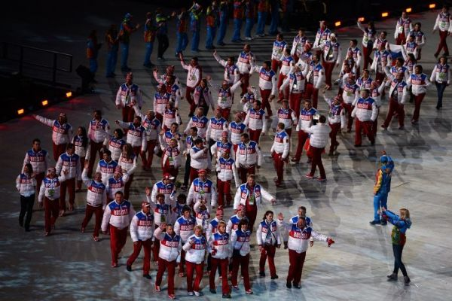
Церемония закрытия зимних XXII Олимпийских Игр состоялась 23 февраля 2014 года на Олимпийском стадионе «Фишт» в Сочи, началась в 20:14 по московскому времени и продолжалась в течение 2,5 часов. Основной темой была русская культура глазами европейца. Постановщиком церемонии стал итальянский театральный режиссёр Даниэле Финци Паска. Российские спортсмены победили на домашней Паралимпиаде, заработав в общей сложности 80 медалей.
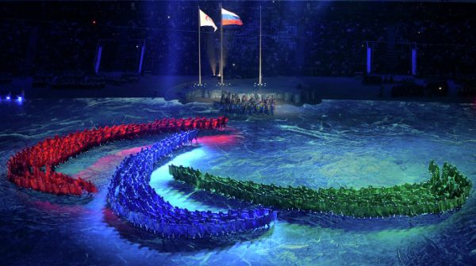
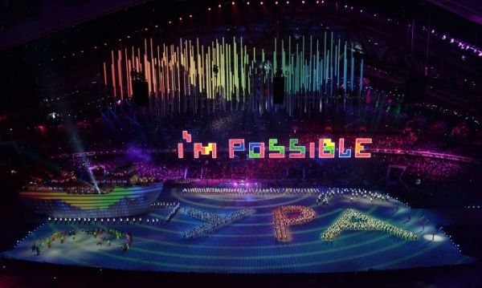

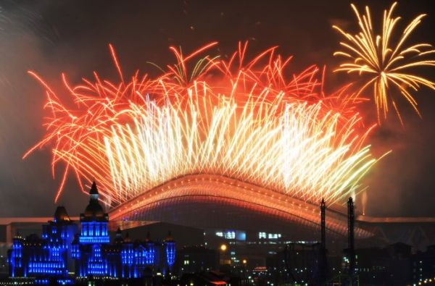
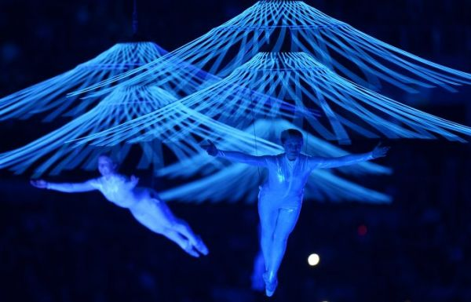

Сообщение подготовила Дарья Кулида, 7»А» класс.

